|  |
| --- |
|  |
| МИНИСТЕРСТВО НАУКИ И ВЫСШЕГО ОБРАЗОВАНИЯ РОССИЙСКОЙ ФЕДЕРАЦИИ |
| Федеральное государственное бюджетное образовательное учреждение высшего образования  "**МИРЭА - Российский технологический университет"**  **РТУ МИРЭА** |

Институт кибернетики

Кафедра общей информатики

|  |  |  |  |  |
| --- | --- | --- | --- | --- |
| **ОТЧЕТ**  **ПО ПРАКТИЧЕСКОЙ РАБОТЕ № 11:**  **синтез четырехразрядного счетчика с параллельным переносом**  **между разрядами двумя способами** | | | | |
| **по дисциплине** | | | |  |
| **«**ИНФОРМАТИКА**»** | | | |  |
| Выполнил студент группы *ИКБО-08-21* | | | *Пономарев М.Д.* | |
| Принял  *Старший преподаватель* | | | *Смирнов С.С.* | |
| Практическая | « » 2021 г. | _______________ | | |
| работа выполнена |  | (подпись студента) | | |
| «Зачтено» | « » 2021 г. | _______________ | | |
|  |  | (подпись руководителя) | | |

Москва 2021

СОДЕРЖАНИЕ

**1** **ПОСТАНОВКА ЗАДАЧИ** 3

**2** **ПРОЕКТИРОВАНИЕ И РЕАЛИЗАЦИЯ** 4

**2.1 Построение таблицы истинности** 4

**2.2 Схема преобразователя кодов** 5

**3** **ВЫВОДЫ** 7

**4** **ИНФОРМАЦИОННЫЕ ИСТОЧНИКИ** 8

1. **ПОСТАНОВКА ЗАДАЧИ**

Разработать счетчик с параллельным переносом на D-триггерах двумя способами:

* с оптимальной схемой управления, выполненной на логических элементах общего базиса;
* со схемой управления, реализованной на преобразователе кодов (быстрая реализация, но не оптимальная схема).

В качестве исходных данных использовать индикатор CNT лабораторного комплекса, на котором слева направо отображены:

* направление счета (0 — сложение, 1 — вычитание);
* максимальное значение счетчика (не путать с модулем счета);
* шаг счета.

Протестировать работу схемы и убедиться в ее правильности. Подготовить отчет о проделанной работе и защитить ее.

Заданные функции имеют вид:

$$F_{1}\left(a,b,c,d\right)={A6FC}_{16}$$

$$F_{2}\left(a,b,c,d\right)={796D}_{16}$$

$$F_{3}\left(a,b,c,d\right)={F89E}_{16}$$

$$F_{4}\left(a,b,c,d\right)={BF64}_{16}$$

1. **ПРОЕКТИРОВАНИЕ И РЕАЛИЗАЦИЯ**

**2.1 Построение таблицы истинности**

Функции, заданные в 16-теричной форме, имеют следующий вид:

$$F_{1}\left(a,b,c,d\right)={A6FC}_{16}$$

$$F_{2}\left(a,b,c,d\right)={796D}_{16}$$

$$F_{3}\left(a,b,c,d\right)={F89E}_{16}$$

$$F_{4}\left(a,b,c,d\right)={BF64}_{16}$$

Преобразуем их в двоичную запись:

1010 0110 1111 11002 – столбец значений логической функции F1;

0111 1001 0110 1101– столбец значений логической функции F2;

1111 1000 1001 11102 – столбец значений логической функции F3;

1011 1111 0110 01002 – столбец значений логической функции F4;

Восстановим таблицу истинности (табл. 1).

Таблица 1

|  |  |  |  |  |  |  |  |
| --- | --- | --- | --- | --- | --- | --- | --- |
| **a** | **b** | **c** | **d** | **F1** | **F2** | **F3** | **F4** |
| 0 | 0 | 0 | 0 | 1 | 0 | 1 | 1 |
| 0 | 0 | 0 | 1 | 0 | 1 | 1 | 0 |
| 0 | 0 | 1 | 0 | 1 | 1 | 1 | 1 |
| 0 | 0 | 1 | 1 | 0 | 1 | 1 | 1 |
| 0 | 1 | 0 | 0 | 0 | 1 | 1 | 1 |
| 0 | 1 | 0 | 1 | 1 | 0 | 0 | 1 |
| 0 | 1 | 1 | 0 | 1 | 0 | 0 | 1 |
| 0 | 1 | 1 | 1 | 0 | 1 | 0 | 1 |
| 1 | 0 | 0 | 0 | 1 | 0 | 1 | 0 |
| 1 | 0 | 0 | 1 | 1 | 1 | 0 | 1 |
| 1 | 0 | 1 | 0 | 1 | 1 | 0 | 1 |
| 1 | 0 | 1 | 1 | 1 | 0 | 1 | 0 |
| 1 | 1 | 0 | 0 | 1 | 1 | 1 | 0 |
| 1 | 1 | 0 | 1 | 1 | 1 | 1 | 1 |
| 1 | 1 | 1 | 0 | 0 | 0 | 1 | 0 |
| 1 | 1 | 1 | 1 | 0 | 1 | 0 | 0 |

**2.2 Схема преобразователя кодов**

В данном случае в таблице присутствуют повторяющиеся коды, формируемые для разных исходных наборов (выделены одинаковыми цветами). Схема устройства строится непосредственно по таблице. Значения переменных «a», «b», «c», «d» указывают на номер выхода дешифратора, который необходимо подключить к некоторому входу шифратора. Номер входа шифратора определяется кодом из правой части таблицы истинности, который должен быть сформирован для данного входного набора значений переменных. Если для нескольких разных наборов значений переменных должны быть получены одинаковые коды, то соответствующие выходы дешифратора объединяются через «или», а выход «или» уже подается на вход шифратора.

Собранная и протестированная схема показана на рисунке 1.

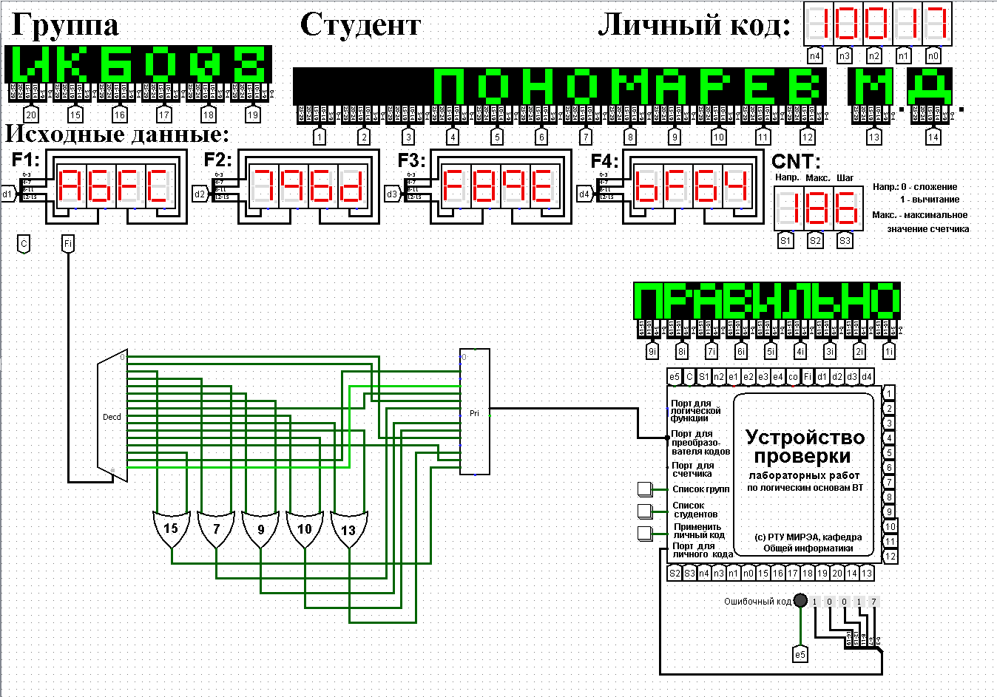

Рисунок 1 – Тестирование преобразователя кодов

Тестирование показало, что схема работает правильно.

1. **ВЫВОДЫ**

В ходе практической работы была восстановлена таблица переходов для рассматриваемых функций. По таблице истинности был реализован в лабораторном комплексе преобразователь кодов на основе дешифратора, шифратора и дополнительной логики «или». Тестирование показало, что построенная схема работает корректно.

1. **ИНФОРМАЦИОННЫЕ ИСТОЧНИКИ**
2. Информатика: Методические указания по выполнению практических работ / С.С. Смирнов, Д.А. Карпов — М., МИРЭА — Российский технологический университет, 2020. – 102 с